**Санкт-Петербургский национальный исследовательский университет информационных технологий, механики и оптики**

 **УЧЕБНЫЙ ЦЕНТР ОБЩЕЙ ФИЗИКИ ФТФ**



### Группа М3210 К работе допущен

Студент Микаилов М.А. Работа выполнена 25.12.2020 23:06:00

Преподаватель Шоев В.И. Отчет принят

**Рабочий протокол и отчет по лабораторной работе №4.03V**

**Кольца Ньютона**

Время взятия измерений 17.12.2020 00:27:00

1. **Цель работы.**

Изучение интерференционной картины колец Ньютона. Определение радиуса кривизны плоско-выпуклой линзы с помощью интерференционной картины колец Ньютона.

## Объект исследования.

### Кольца Ньютона

## Метод экспериментального исследования

Получение интерференционной картины с помощью виртуальной установки

## Рабочие формулы и исходные данные

$∆R=\frac{2}{λ\left(m-k\right)}\sqrt{r_{m}^{2}Δr_{m}^{2}+r_{k}^{2}Δr_{k}^{2}}$*; $m_{\max{I}}=\frac{λ_{0}}{Δλ_{1}}$; $V=\left|\sin{c}\left(\frac{Δλ}{λ_{0}}\frac{πΔ}{λ_{0}}\right)\right|$*

$V=\frac{I_{max}-I_{min}}{I_{max}+I_{min}}$ $Δ=\frac{λ_{0}}{Δλ}λ_{0}=m_{max}λ_{0}$ $R=\frac{r_{m}^{2}-r_{n}^{2}}{(m-n)λ}$

$r_{m}=\sqrt{mλR}$ $Δ_{opt}=\frac{r^{2}}{R_{lens}}+\frac{λ}{2}≈\frac{r^{2}}{R_{lens}}$

## 

## Измерительные приборы

|  |  |  |  |  |
| --- | --- | --- | --- | --- |
| ***№ п****/****п*** | ***Наименование*** | ***Тип прибора*** | ***Используемый***  ***диапазон*** | ***Погрешность***  ***прибора*** |
| *1* | Линейка | - | 1 мм | 0,1 мм |

1. **Схема установки** (***перечень схем****,* ***которые составляют Приложение*** *1*).

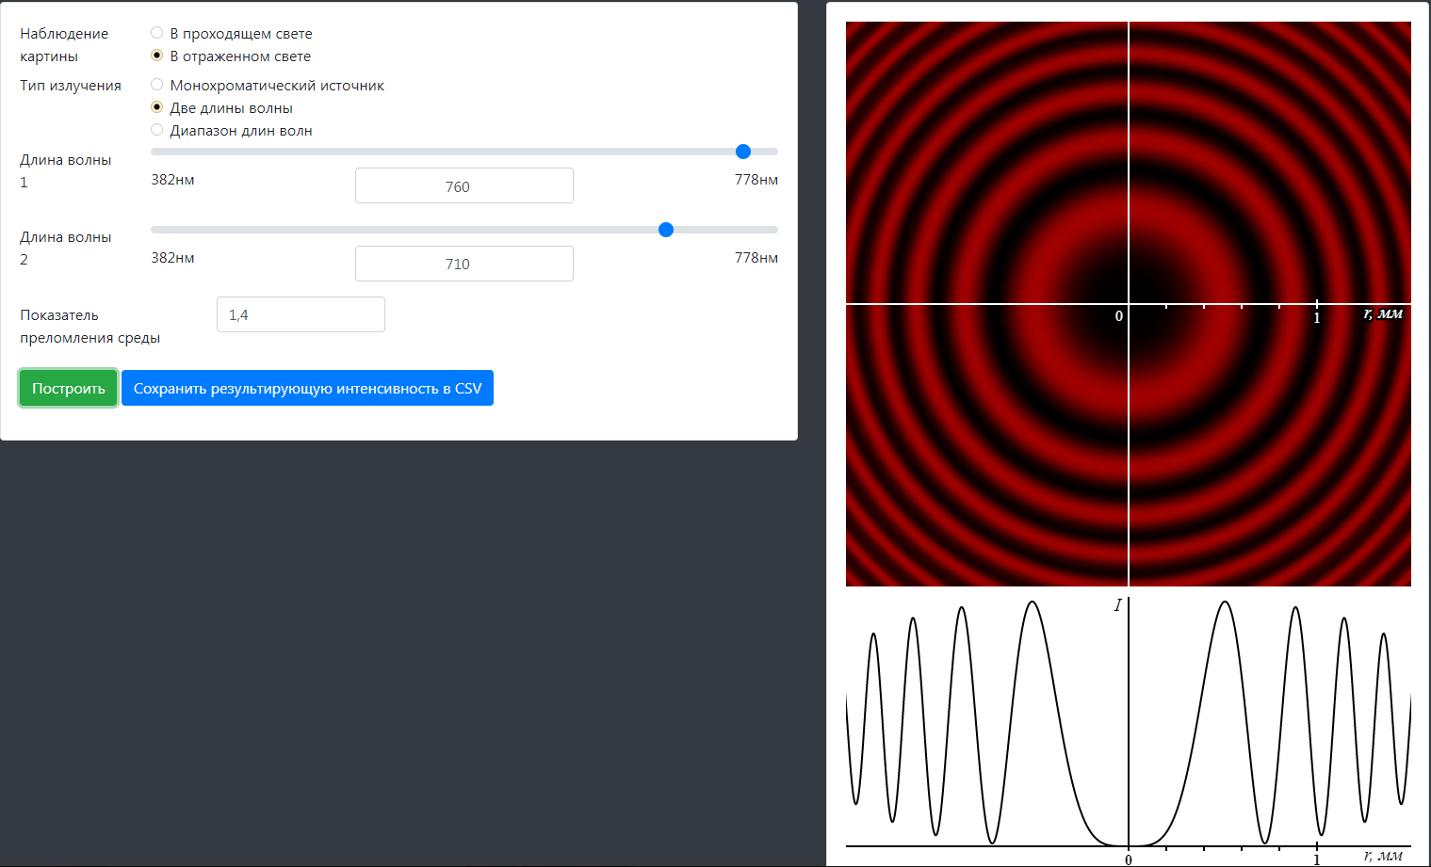

**Входные данные для В4**

|  |  |
| --- | --- |
| λ1 (нм) = | 730 |
| λ2 (нм) = | 670 |
| n1 = | 1,15 |
| n2 = | 1,6 |

1. **Результаты прямых измерений и их обработки** (***таблицы****,* ***примеры расчетов***).

**Радиусы темных и светлых полос**

|  |  |  |  |  |  |  |
| --- | --- | --- | --- | --- | --- | --- |
| n1 = 1,15 |  |  |  | n=1,6 |  |  |
| m | R, мм | R^2 |  | m | R, мм | R^2 |
| 0 | 0 | 0 |  | 0 | 0 | 0 |
| 1 | 0,585 | 0,342 |  | 1 | 0,478 | 0,228 |
| 2 | 0,805 | 0,648 |  | 2 | 0,680 | 0,462 |
| 3 | 0,987 | 0,974 |  | 3 | 0,828 | 0,685 |
| 4 | 1,133 | 1,283 |  | 4 | 0,958 | 0,917 |
| 5 | 1,265 | 1,600 |  | 5 | 1,065 | 1,134 |
| 6 | 1,385 | 1,918 |  | 6 | 1,175 | 1,381 |
| 7 | 1,492 | 2,226 |  | 7 | 1,263 | 1,594 |
| 8 | 1,595 | 2,544 |  | 8 | 1,353 | 1,829 |
| 9 | 1,700 | 2,890 |  | 9 | 1,435 | 2,059 |
| 10 | 1,780 | 3,168 |  | 10 | 1,510 | 2,280 |
| 11 | 1,875 | 3,516 |  | 11 | 1,583 | 2,504 |
| 12 | 1,955 | 3,822 |  | 12 | 1,653 | 2,731 |
| 13 | 2,038 | 4,151 |  | 13 | 1,723 | 2,967 |
| 14 | 2,108 | 4,442 |  | 14 | 1,788 | 3,195 |
| 15 | 2,190 | 4,796 |  | 15 | 1,850 | 3,423 |
| 16 | 2,250 | 5,063 |  | 16 | 1,908 | 3,639 |
| 17 | 2,330 | 5,429 |  | 17 | 1,973 | 3,891 |
| 18 | 2,393 | 5,724 |  | 18 | 2,025 | 4,101 |
| 19 | 2,463 | 6,064 |  | 19 | 2,083 | 4,337 |

1. **Расчет результатов косвенных измерений (таблицы, примеры расчетов).**

$R_{1}=0,000444$*;*

$R_{2}=0,000317$; $R=\frac{r_{m}^{2}-r_{n}^{2}}{(m-n)λ}$;

$$V=\left|\sin{c}\left(\frac{△λ}{λ_{0}^{2}}*△*π\right)\right|, m_{max}=6, λ_{0}=\frac{△}{m}, △λ=\frac{λ_{0}}{m}$$

|  |  |  |  |  |  |  |  |
| --- | --- | --- | --- | --- | --- | --- | --- |
| Две волны | |  |  |  |  |  |  |
| r ср | r  (min) | I  (min) | r  (max) | I  (max) | ∆ | Vэ  (∆) | Vтеор  (∆) |
| 0,230 | 0 | 0 | 0,460 | 0,996 | 167,029 | 1 | 0,999699 |
| 0,740 | 0,665 | 0,020 | 0,815 | 0,946 | 1729,014 | 0,958592 | 0,968018 |
| 0,995 | 0,938 | 0,073 | 1,053 | 0,880 | 3125,944 | 0,846800 | 0,897739 |
| 1,278 | 1,148 | 0,158 | 1,408 | 0,668 | 5152,961 | 0,617433 | 0,736864 |
| 1,514 | 1,475 | 0,388 | 1,553 | 0,543 | 7235,080 | 0,166488 | 0,523073 |
| 1,614 | 1,593 | 0,500 | 1,635 | 0,529 | 8222,569 | 0,028183 | 0,413960 |
| 1,724 | 1,690 | 0,409 | 1,758 | 0,648 | 9381,744 | 0,226112 | 0,286355 |
| 1,845 | 1,815 | 0,286 | 1,875 | 0,769 | 10748,000 | 0,457820 | 0,144108 |
| 1,958 | 1,928 | 0,171 | 1,988 | 0,867 | 12098,700 | 0,670520 | 0,019941 |
| 2,065 | 2,035 | 0,086 | 2,095 | 0,933 | 13464,030 | 0,831207 | 0,082342 |
| 2,169 | 2,143 | 0,025 | 2,195 | 0,985 | 14850,940 | 0,950495 | 0,157788 |
| 2,263 | 2,240 | 0,002 | 2,285 | 0,982 | 16162,640 | 0,996950 | 0,200903 |
| 2,362 | 2,337 | 0,014 | 2,387 | 0,942 | 17615,490 | 0,970711 | 0,217225 |
| 2,453 | 2,428 | 0,059 | 2,478 | 0,878 | 18991,230 | 0,874066 | 0,205282 |

|  |  |  |  |  |  |  |  |
| --- | --- | --- | --- | --- | --- | --- | --- |
| Диапазон частот | |  |  |  |  |  |  |
| r  (ср) | r (min) | I  (min) | r  (max) | I  (max) | ∆ | Vэ  (∆) | Vт  (∆) |
| 0,248 | 0 | 0 | 0,495 | 0,963 | 193,413 | 1 | 0,999609 |
| 0,744 | 0,663 | 0,010 | 0,825 | 0,947 | 1746,582 | 0,978481 | 0,968402 |
| 0,999 | 0,940 | 0,045 | 1,058 | 0,909 | 3149,551 | 0,906499 | 0,899442 |
| 1,196 | 1,143 | 0,087 | 1,250 | 0,841 | 4518,340 | 0,811760 | 0,799763 |
| 1,369 | 1,325 | 0,151 | 1,413 | 0,790 | 5915,389 | 0,679346 | 0,672195 |
| 1,520 | 1,478 | 0,220 | 1,563 | 0,707 | 7294,948 | 0,525310 | 0,529332 |
| 1,659 | 1,620 | 0,298 | 1,698 | 0,637 | 8687,542 | 0,362576 | 0,377856 |
| 1,793 | 1,755 | 0,382 | 1,830 | 0,551 | 10145,030 | 0,180707 | 0,222293 |
| 1,914 | 1,880 | 0,456 | 1,948 | 0,517 | 11563,930 | 0,062558 | 0,083700 |
| 1,993 | 1,98 | 0,494 | 2,005 | 0,494 | 12535,210 | 0 | 0,000507 |
| 2,066 | 2,033 | 0,456 | 2,100 | 0,553 | 13480,340 | 0,095975 | 0,069000 |
| 2,170 | 2,140 | 0,409 | 2,200 | 0,590 | 14868,070 | 0,181145 | 0,147768 |
| 2,271 | 2,243 | 0,381 | 2,300 | 0,592 | 16287,890 | 0,217436 | 0,197703 |
| 2,364 | 2,335 | 0,365 | 2,393 | 0,599 | 17641,610 | 0,243619 | 0,216628 |
| 2,455 | 2,428 | 0,368 | 2,483 | 0,588 | 19029,970 | 0,230463 | 0,209468 |

1. **Расчет погрешностей измерений (для прямых и косвенных измерений).**
$$∆R_{1}=0,000197$$

$$∆R_{2}=0,000141$$

2. **Окончательные результаты**

* Задание 2

$R_{1}=(0,000444±0,000197)mm$

* Задание 3

$R_{2}=(0,000317±0,000141)mm$

1. **Выводы и анализ результатов работы**

Я изучил интерференционную картину колец Ньютона определил радиус кривизны плоско-выпуклой линзы с помощью интерференционной картины колец Ньютона.

Радиус кривизны, полученный мной во втором задании близок по значению с радиусом кривизны, полученным в третьем задании, с учетом погрешности.

График, полученный мной в 7 задании, по моему мнению, похож на левую половину графика из 6 задания.

Для режима “Две длины волны” результаты теоретической и экспериментальной функции видимости не совпадает. По моему мнению, это связано с некорректной работой виртуальной установки.